Инструкция по подготовке заявки на олимпиаду по базовому курсу информатики
Уважаемые учителя! Внимательно прочитайте эту инструкцию. Точное ее выполнение сбережет нервы и время вам, вашим ученикам и организаторам олимпиады.
1. Убедитесь, что ваши ученики зарегистрированы на портале, а также помнят логин и пароль для захода на портал school.sgu.ru. Для этого ваши ученики должны при вас зайти на портал.
Если учащийся не помнит логин или пароль, то он пишет на адрес inoc-it@yandex.ru письмо следующего содержания (курсив заменить на реальные данные):
Здравствуйте! Я, Иван Иванов, ученик 8 класса 105 школы Саратова, забыл логин и пароль для входа в систему.
Ему на почту, с которой написано письмо, придет логин и пароль в течение суток. Убедитесь, что он попробовал зайти на портал и у него получилось.

Если возникают проблемы с новой регистрацией (не приходит письмо подтверждения), то на адрес inoc-it@yandex.ru письмо следующего содержания (курсив заменить на реальные данные):
Здравствуйте! Я, Иван Иванов, ученик 8 класса 105 школы Саратова, 2 февраля зарегистрировался на портале, но письмо подтверждения не пришло.
В течение суток проблемы данного ученика будет решена и ему на почту придет сообщение. Убедитесь, что он попробовал зайти на портал и у него получилось.

2. Узнайте адрес почты ученика, с которого шла регистрация на портале. Это можно сделать следующим образом. Этот адрес должен быть в заявке!
Ученик заходит под своим именем. И заходит в личную информацию, нажимая на свое имя в правом верхнем углу окна (см рис.).
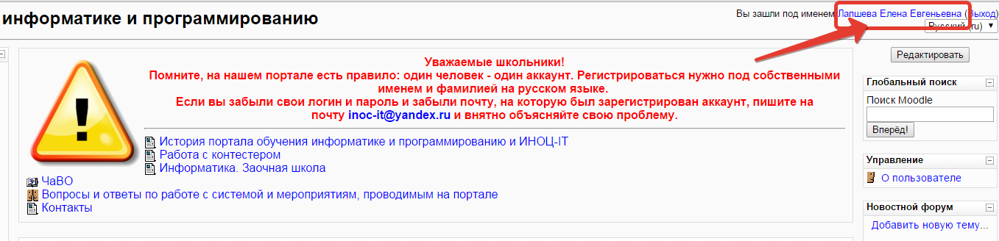
Там находит почту регистрации.
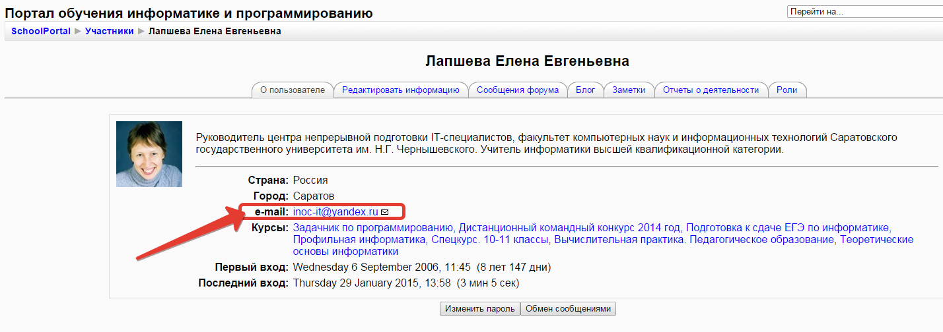
Если ваш ребенок зарегистрировался, указав имя и фамилию латинскими буквами или под прозвищем, то убедитесь, что он исправил это (см. рис.). Для участия в олимпиаде на портале должны быть указаны имя и фамилия по-русски. Там же можно исправить адрес почты, если указанная почта неактуальна.
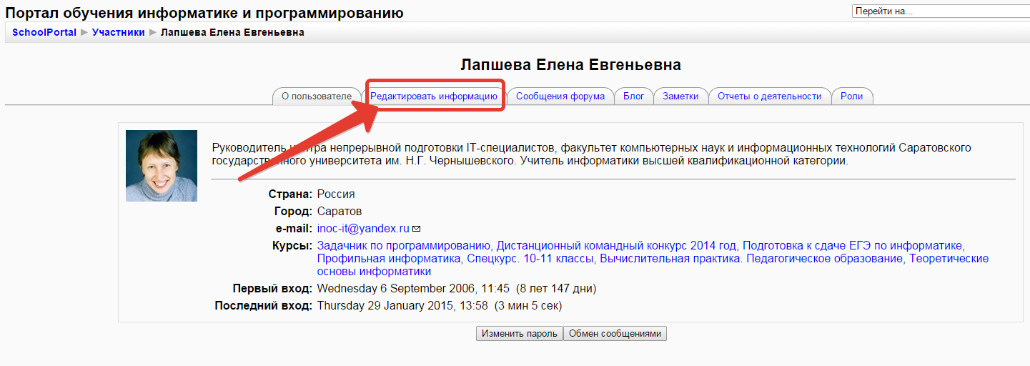
Обратите внимание, что от каждого учебного учреждения принимается одна заявка.
Если в заявке указаны данные ученика, но на портале такого нет, то ребенок к олимпиаде не допускается.

